УПРАВЛЕНИЕ ГРАЖДАНСКОЙ ЗАЩИТЫ
АМУРСКОГО МУНИЦИПАЛЬНОГО РАЙОНА

ИНСПЕКТОРСКОЕ ОТДЕЛЕНИЕ
(ПО Г.АМУРСКУ И АМУРСКОМУ РАЙОНУ)
ЦЕНТРА ГИМС (УПРАВЛЕНИЕ) ГУ МЧС РОССИИ ПО ХАБАРОВСКОМУ КРАЮ




ПАМЯТКА
Меры безопасности

Уважаемые жители г. Амурска и Амурского района!
Закончились длинные морозные дни, пришла весна. Не за горами и ледоход на реке Амур. А поэтому назрела необходимость напомнить нашим жителям правила безопасности в весенний период на водоемах Амурского района во время ледохода и весеннего паводка. Каждый год десятки людей погибают под толщей льда. Решающим фактором, обеспечивающим безопасность, является умение прогнозировать экстремальные ситуации и быть готовым к любым неожиданностям. Необходимо помнить, что весенний лед имеет разную структуру и толщину. Во время рыбалки помните прежде всего о безопасности и только потом об улове. Передвигайтесь по льду в присутствии страхующего и будьте готовы немедленно освободиться от груза. Особенно осторожным следует быть там, где снежные заносы. Под снегом не будут видны трещины и полыньи, а лед под снежными заносами всегда намного тоньше. В таких случаях следует передвигаться, держа в руках шест или длинную палку, проверяя им прочность льда перед собой. В случае провала под лед длинная палка или шест помогут вам выбраться из полыньи. При спасении человека действуйте быстро, решительно, подавайте спасательный предмет с расстояния 3- 4 метра. Спасательными предметами могут стать доска, веревка, связанные ремни, большая ветка дерева и другие пригодные для спасения предметы. Не поддавайтесь панике, почти 90% людей выбирались из подобных ситуаций.
Не прыгайте на оторвавшуюся льдину, она может не выдержать ваш вес и перевернуться, следите за детьми, не позволяйте им кататься на оторвавшихся льдинах.
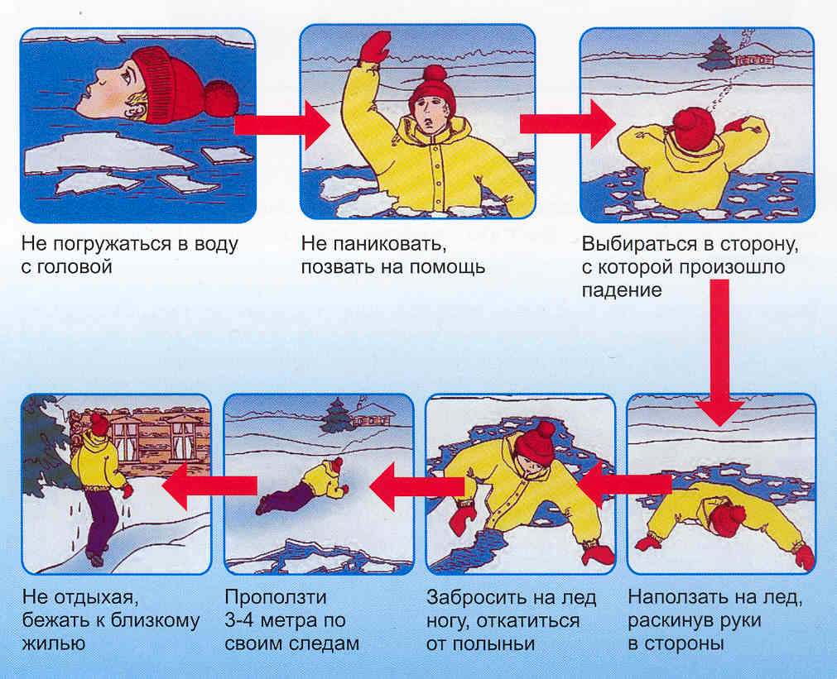
Не выезжайте на автотранспорте на лед! Необходимо иметь в виду, что с 12 марта 2020 года движение транспорта по ледовой переправе «Амурск-Вознесенское» запрещено. Передвижение любого автотранспорта по закрытой ледовой переправе может повлечь гибель людей, т.к. в любом месте могут появиться промоины, а изменившаяся структура и толщина льда уже не имеет той прочности, которая была при открытии данной переправы.

Берегите себя и своих близких!
Пресс – центр «Служба спасения 112»

